**Zamolite roditelje da vam isprintaju labirinte i uživajte u zabavi!**

**Učiteljica Dolores**

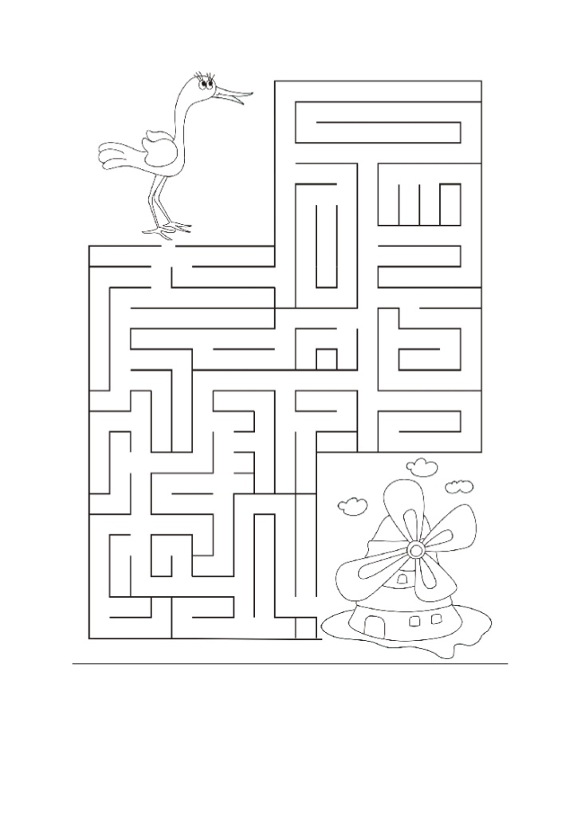Slika na kojoj se prikazuje crtež

Opis je automatski generiran

Slika na kojoj se prikazuje crtež, soba

Opis je automatski generiran